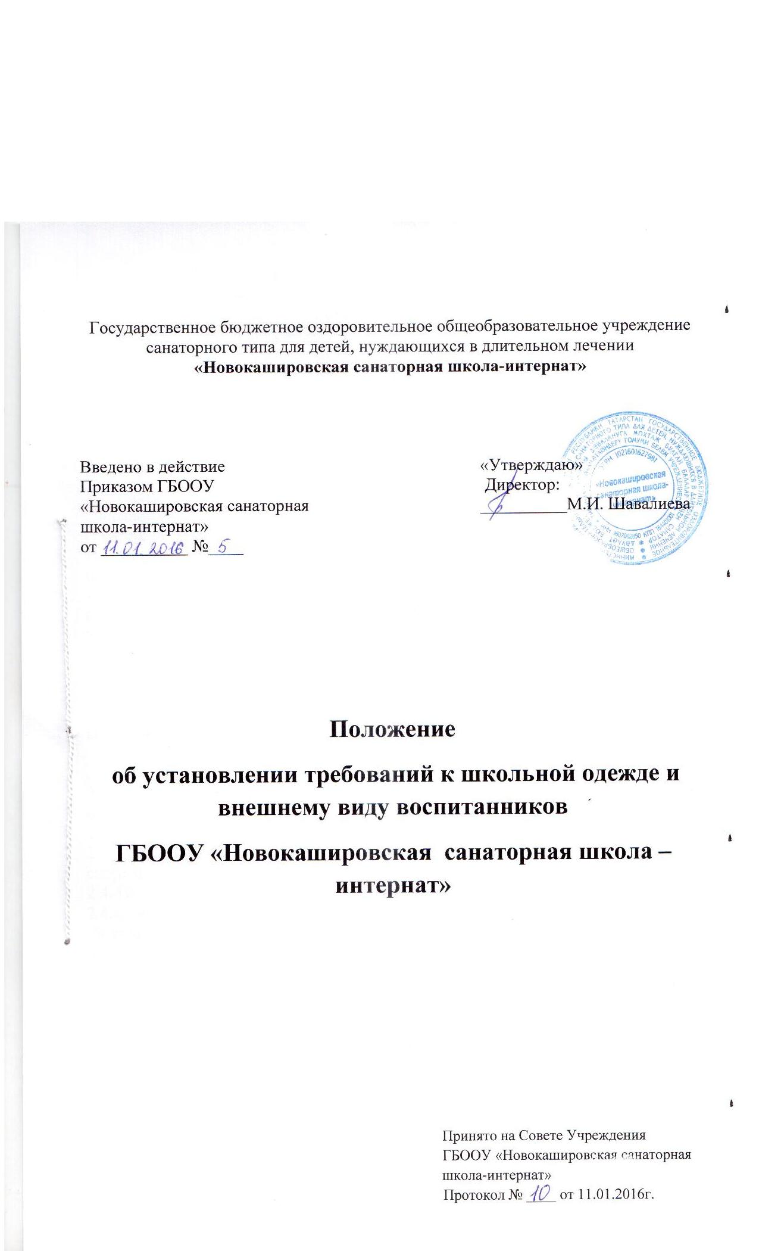
1. Общие положения.

1.1. В связи с вступлением в силу 01.09.2013 г. Федерального закона от 29.12.2012 г. № 273-ФЗ «Об образовании в Российской Федерации», в соответствии с Законом Республики Татарстан "Об образовании в Республике Татарстан", установление требований к одежде обучающихся по программам начального общего, основного общего образования отнесено к компетенции образовательной организации.
1.2. Данное положение разработано с целью выработки единых требований к школьной одежде и внешнему видувоспитанников 1-9 классов.
1.3. Настоящим Положением устанавливаются определение школьной одежды и порядок ее ношения воспитанниками 1 – 9-х классов ГБООУ «Новокашировская санаторная школа-интернат»
1.4. Одежда приобретается родителями в соответствии с предложенным описанием.
1.5. Определенная одежда приучает воспитанников к деловому стилю одежды, воспитывает чувство принадлежности к данной школе и гордости за нее, эстетический вкус, культуру одежды, смягчает видимые признаки социального расслоения среди детей и подростков, оказывает дисциплинирующее воздействие на воспитанников, является безопасной для здоровья.
1.6. Все пункты положения действительны в рамках организации учебной деятельности воспитанников. Действие положения не распространяется на внеучебное время.

2. Перечень требований к одежде воспитанников.
2.1. Порядок ношения одежды, установленный данным Положением, является обязательным для воспитанников 1-9 классов школы со 02 сентября 2013 года.
2.2. Стиль одежды деловой, классический.
2.3. Одежда воспитанников подразделяется
2.3.1. повседневная одежда;
    - парадная одежда;
    - спортивная одежда;
    - одежда для предмета «Технология».
2.4. Повседневная одежда (перечень допустимых вариантов):
2.4.1. Юноши – пиджак, брюки, жилет, мужская сорочка (рубашка), туфли (ботинки), водолазки разных цветов, однотонные.Возможные цвета пиджака, брюк, жилета - синий, черный, серый, темно-зеленый, синий, коричневый цвет; допускается простой геометрический рисунок – полоска, клетка.
2.4.2. Девушки – блуза рубашечного покроя или водолазка (цвет разный однотонный, непрозрачный), брюки (классические, без заниженной талии), классическая юбка любой длины (не выше 10 см от колен), жакет, жилет, пиджак, платье, туфли. Девушки могут выбирать, какие именно элементы повседневной одежды будут использованы, например, брюки или юбка. Возможные цвета жакета, жилета, пиджака, платья, юбки и брюк – черный, серый, темно-зеленый, синий, коричневый; допускается простой геометрический рисунок – клетка, полоска.
2.4.3. С целью соблюдения санитарно-гигиенических норм желательно иметь не менее 2 комплектов описанных элементов повседневной одежды.
2.5. Парадная одежда
2.5.1. Юноши – белая мужская (мальчиковая) сорочка, пиджак, брюки (возможные цвета п.2.3.1.), туфли. Галстуки, бабочки пожеланию.
2.5.2. Девушки – белая блуза рубашечного покроя, пиджак (или жакет), юбка, классические брюки (возможные цвета п. 2.3.2), туфли.
2.6.Спортивная одежда:
Спортивный костюм, футболки, шорты, кроссовки (кеды).
Спортивная одежда предназначена для уроков физической культуры и на время проведения спортивных праздников, соревнований, спортивных секций.
  - Все работы в мастерских и кабинетах домоводства учащиеся выполняют в специальной одежде ( фартук, косынка).

3. Общие требования к внешнему виду воспитанников.
3.1. Аккуратность и опрятность:
- одежда должна быть обязательно чистой и выглаженной;
- обувь должна быть чистой;
- внешний вид должен соответствовать общепринятым в обществе нормам делового стиля и исключать вызывающие детали (волосы, лицо и руки должны быть чистыми и ухоженными, используемые и дезодорирующие средства должны иметь легкий и нейтральный запах).
3.2. Сдержанность:
- одно из главных правил делового человека при выборе одежды, обуви, при использовании парфюмерных и косметических средств – сдержанность и умеренность;
- основной стандарт одежды для всех - деловой стиль.
3.3. Запрещается для ношения в учебное время:
- спортивная одежда (кроме уроков физической и лечебной культуры, ритмики);
- одежда для активного отдыха (шорты, толстовки, майки и футболки с символикой и т.п.);
- пляжная одежда;
- слишком короткие блузки, открывающие часть живота или спины;
- неклассические виды пирсинга на лице (бровях, щеках, подбородке, носе, губах, языке), за исключением классического – украшений на проколотых мочках ушей.
- массивные серьги, броши, кулоны, кольца, ремни с массивными пряжками и т.п.
- избыточный макияж у девочек (девушек)
3.4. Волосы
- длинные волосы у девочек должны быть заплетены, средней длины - прибраны заколками;
- мальчики и юноши должны своевременно стричься (стрижки классические);
Прически (стрижки) обучающихся в школе должны быть аккуратными, волосы чистые.Запрещаются экстравагантные стрижки и прически, окрашивание волос в яркие, неестественные оттенки.

4.Ответственность сторон
4.1 Воспитанники школы-интерната обязаны выполнять все пункты данного положения
4.2. Сотрудник школы, выполняющий обязанности классного руководителя, воспитателя группы воспитанников, нарушивших данное положение, обязан принять меры к устранению нарушений, при неоднократном нарушении должен известить администрацию (в письменной форме).
4.3. В случае, если воспитанник не может соблюдать нормы внешнего вида, описанные в данном положении по объективным, не зависящим от него, причинам (например, болезнь), его родители (законные представители) имеют право обратиться в администрацию школы с заявлением соответствующего содержания о смягчении (изменении) норм по отношению к их сыну/дочери по уважительным причинам, с данным заявлением могут обращаться классные руководители и воспитатели групп по согласованию с врачом учреждения.
4.4. Родители в соответствии с данным положением, ответственны за наличие у воспитанников всех необходимых элементов школьной одежды (повседневной, парадной и спортивной).

5. Меры административного воздействия.
5.1.Данный локальный акт подлежит обязательному исполнению воспитанниками.
5.2.Несоблюдение воспитанниками данного Положения является нарушением Правил поведения в школе.
5.3.За несоблюдение правил, описанных настоящим положением, воспитанник может быть подвергнут дисциплинарному взысканию - устное замечание (при однократном нарушении), письменное замечание в приказе (при повторном нарушении), выговор с вызовом родителей (при постоянных – более 5 раз нарушениях).

